河北定州中学2016-2017学年第一学期高二承智班12月考生物试卷
一、选择题
1．下列各项中，属于氨基酸的是（ ）
A．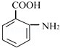 B．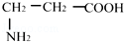 C．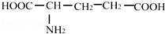 D．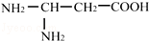

2．光照条件下叶肉细胞中能产生ATP的部位是( )
①细胞质基质 ②线粒体内膜 ③线粒体外膜 ④线粒体基质
⑤叶绿体基粒 ⑥叶绿体基质 ⑦叶绿体内膜
A．①②③④ B．①②④⑤ C．②③⑤⑦ D．③④⑥⑦
3．下图为生态系统中碳循环过程，其中甲、乙、丙、丁构成系统的生物群落，箭头表示物质循环方向。下列相关叙述正确的是（ ）
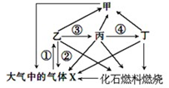
A．碳元素在①②③④过程中传递均以二氧化碳的形式
B．该图也可以表示信息传递和能量流动
C．图中②过程一定需要氧气的参与
D．绿色植物、硝化细菌等生物完成图中①过程
4．在动物细胞融合和植物体细胞杂交的比较中，正确的是:
A．杂种细胞的形成过程基本相同 B．结果是相同的
C．操作过程中酶的作用相同 D．诱导融合的手段相同
5．切除健康狗的胰脏，2d后出现糖尿病的症状。注射一定量溶于生理盐水的胰岛素，血糖含量恢复正常。为了证明“胰岛素能降低血糖的含量”这一推论，你认为下列最适宜作为对照组的是（ ）
A．既不切除健康狗的胰脏，又不注射胰岛素
B．用溶解于蒸馏水的胰岛素溶液进行注射
C．切除健康狗体内的胰脏2天后，只注射等量的生理盐水
D．将健康狗体内摘除的胰脏制成提取液，注射给切除胰脏的狗
6．下列关于微生物的培养和分离的叙述中，不正确的是
A．细菌能在培养基中以二分裂方式迅速增殖
B．噬菌体和大肠杆菌都可直接在蛋白胨培养基中增殖
C．灭菌的目的是消灭与培养菌竞争的杂菌
D．与平板划线法相比，稀释涂布平板法分散细菌得到单菌落的效果更好
7．若图甲中①和②为一对同源染色体，③和④为另一对同源染色体，图中字母表示基因，图乙～图戊中类型依次是（ ）
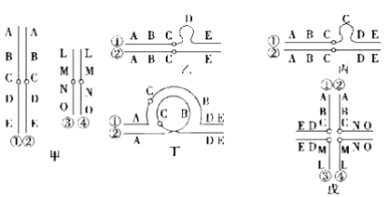
A．缺失、重复、倒位、易位
B．缺失、重复、易位、倒位
C．重复、缺失、倒位、基因重组
D．重复、缺失、基因重组、易位
8．下列关于工业化生产果酒的过程有关叙述中，不正确的是（ ）
A．在进行酒精发酵的过程中,接种酵母菌后，应立即密闭
B．在进行酒精发酵的过程中,接种酵母菌后，应先通气一段时间，再隔绝空气
C．为了避免杂菌污染，要对发酵液进行灭菌处理
D．制葡萄酒的温度控制在20℃左右
9．(2016届广西来宾高级中学高三5月模拟考试理综生物试卷)下列有关植物激素的叙述，不正确的是
A．低浓度生长素促进植物生长，高浓度生长素抑制植物生长甚至杀死植物
B．生长素和赤霉素都能促进果实发育，赤霉素还能解除休眠和促进萌发
C．脱落酸的主要作用是抑制细胞分裂，促进叶和果实的衰老和脱落
D．顶芽生长素浓度高，生长速度快于侧芽，从而体现出顶端优势
10．正常情况下，以下物质属于人体内环境组成成分的是（ ）
①血红蛋白 ②葡萄糖 ③抗体 ④激素 ⑤尿素
A．①②③④⑤ B．②③④⑤ C．②③④ D．②③
11．下列过程不能体现细胞膜的流动性的是
A．胰岛素的合成与分泌
B．高尔基体产生的囊泡与细胞膜融合
C．萎蔫的植物细胞出现质壁分离
D．细胞膜上糖蛋白的识别过程
12．对染色体组的下列表述和实例中不正确的是（ ）
A．染色体组中没有同源蓝色体
B．通常是指二倍体生物的一个配子中的染色体数
C．一条染色体上的全部基因
D．有丝分裂后期，染色体组加倍
13．某基因型为AaBb的雄性动物，其精原细胞形成精细胞过程中某个时期的示意图如下。下列叙述正确的是
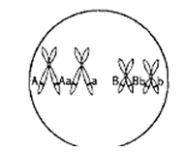
A．该细胞是次级精母细胞
B．细胞中有1个四分体、4条染色体
C．该细胞分裂后最终形成2种类型的精细胞
D．细胞中A与A,A与a分别在MⅠ,MⅡ期分离
14．下列不属于人脑特有高级功能的例子是（ ）
A．读书 B．写字 C．说话 D．听声
15．如图是一个反射弧的部分结构图，甲、乙表示连接在神经纤维上的电流表．当在A点以一定的电流刺激，则甲、乙电流表指针发生的变化是（ ）
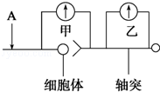
A．甲、乙都发生两次方向相反的偏转
B．甲发生两次方向相反的偏转
C．甲不偏转，乙发生两次方向相反的偏转
D．甲发生一次偏转，乙不偏转
16．火鸡的性别决定方式是ZW型（♀ZW，♂ZZ）．曾有人发现少数雌火鸡（ZW ）的卵细胞未与精子结合，也可以发育成二倍体后代．遗传学家推测，该现象产生的原因可能是：卵细胞与其同时产生的三个极体之一结合，形成二倍体后代（WW的胚胎不能存活）．若该推测成立，理论上这种方式产生后代的雌雄比例是（ ）
A．雌：雄=1：1 B．雌：雄=1：2
C．雌：雄=3：1 D．雌：雄=4：1
17．下列说法正确的是：
A．蝉吸取树的汁液属于寄生关系，蝗虫啃食植物叶片属于捕食关系
B．在种群特征中，年龄组成和性别比例均是通过出生率和死亡率影响种群数量
C．生态系统的食物链中营养级越高的生物，其体型越大
D．向农田施肥和向鱼塘投放饵料能提高能量的传递效率
18．下列关于细胞功能与细胞器关系的叙述中，正确的是（ ）
A．线粒体是进行有氧呼吸不可缺少的结构
ziyuanku.comB．能进行光合作用的细胞一定含有叶绿体
WWW.ziyuanku.comC．核糖体丰富的细胞中蛋白质合成一般旺盛
D．在成熟的植物细胞中高尔基体功能逐渐退
19．下图①〜④表示不同条件下，植物叶肉细胞的CO₂转移途径示意图。某小组在密闭玻璃温室中进行植物栽培实验，他们对室内空气中的CO₂含量进行一天24小时监测，并根据数据绘制了如下图所示的曲线。下列分析正确的是（忽略土壤微生物代谢活动产生的CO₂量）
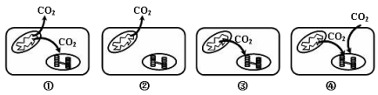
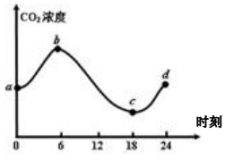
A．①与曲线中a点相符 B．②与曲线中b点相符
C．③与曲线中c点相符 D．④与曲线中d点相符
20．下列对有关实验的描述中，错误的是 （ ）
A．分离叶绿体中的色素时，不同色素随层析液在滤纸上的扩散速度不同
B．用低倍镜观察不到紫色洋葱鳞片叶外表皮细胞的质壁分离和复原过程
C．观察叶片细胞的叶绿体时，先在低倍镜下找到叶片细胞再换高倍镜观察
D．甲基绿染色可使人口腔上皮细胞的细胞核呈绿色
21．南瓜的扁盘形、圆形、长圆形三种瓜形由两对等位基因控制（A、a和B、b）,这两对基因独立遗传。现将两株圆形南瓜植株进行杂交,F₁收获的全是扁盘形南瓜;F₁自交,F₂获得136株扁盘形、89株圆形、15株长圆形南瓜。据此推断,亲代圆形南瓜植株的基因型分别是（ ）
A．aaBB和Aabb B．aaBb和AAbb
C．AAbb和aaBB D．AABB和aabb
22．不能用来区分常染色体显性遗传病和伴X染色体显性遗传病的是（ ）
A．在一个家系中是否连续遗传
B．人群中男女遗传病患病率
C．男性患者的母亲患病情况
D．男性患者的女儿患病情况
23．使人产生渴觉的渗透压感受器和产生渴觉的神经中枢分别位于（ ）
A．大脑皮层和下丘脑 B．肾上腺和下丘脑
C．下丘脑和下丘脑 D．下丘脑和大脑皮层
24．图中曲线I、Ⅱ分别表示物质A在无催化剂和酶催化下生成物质P所需 的能量变化过程。下列叙述正确的是（ ）
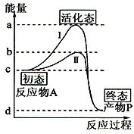
A．ad段表示在无催化剂条件下，物质A生成物质P需要的活化能
B．若将酶催化改为无机催化剂催化该反应，则b在纵轴上将向下移动
C．若仅增加反应物A的量，则图中曲线的原有形状均发生改变
资*源%库D．若曲线Ⅱ为最适条件，改变酶促条件后，则b在纵轴上将向上移动
25．有关“生命系统”的叙述，错误的是 （ ）
A、一个分子或一个原子不是一个生命系统，因为它们不能完成生命活动
B、一个病毒不是一个生命系统，因为病毒不能独立完成生命活动
C、单细胞生物一个细胞就是一个生命系统，而多细胞生物中的一个细胞不是一个生命系统
D、一个细菌属于生命系统中的细胞、个体结构层次，同时也参与构成种群、群落、生态系统、生物圈这些结构层次
26．下列有关生物大分子的叙述，正确的是（ ）
A.生物大分子都以碳链为骨架，其细胞内合成都在核糖体上
B．生物大分子都能够以主动运输方式出入细胞
C．肝糖原、受体蛋白、脱氧核糖核酸都可以水解生成大量的单体
D．DNA双螺旋结构解旋后不能表达遗传信息
27．挪威科学家最新的研究显示，气候变暖将提高人类患腺鼠疫的可能性．这种疫病是由鼠疫杆菌（宿主为啮齿动物）引起的，鼠疫杆菌释放类毒素，使患者出现中毒性休克综合征．科学家从病愈患者的血清中提取的抗毒素对腺鼠疫患者有显著疗效．下列说法正确的是（ ）
A．类毒素是一种抗原，能引起人体的免疫反应
B．抗毒素是一种抗体，是由效应T细胞产生的淋巴因子
C．类毒素和抗毒素的化学本质都是蛋白质
D．该免疫过程属于细胞免疫
28．基因型为BBBbDDdd的某生物，其体细胞的染色体组成为（ ）
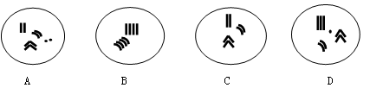

29．下列关于细胞工程的叙述，错误的是（ ）
A．电刺激可诱导植物原生质体融合或动物细胞融合
B．去除植物细胞的细胞壁和将动物组织分散成单个细胞均需酶处理
C．小鼠杂交骨髓瘤细胞一般不分化
D．某植物甲乙两品种的体细胞杂种与甲乙两品种杂交后代的染色体数目相同
30．如图甲为某自然生态系统的能量金字塔简图，其中Ⅰ、Ⅱ、Ⅲ、Ⅳ分别代表不同的营养级，m₁、m₂代表不同的能量形式．图乙表示能量流经该生态系统某一营养级的变化示意图，其中a～g表示能量值的多少．请据图分析错误的是（ ）
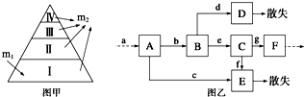
A．图甲中m₁、m₂表示的能量形式分别为太阳能、热能，能量主要是以化学能的形式输入该生态系统
B．图乙中，若A表示图甲中营养级Ⅱ所摄入的全部能量，则B表示同化固定的能量，C表示用于生长、发育和繁殖的能量
C．该生态系统必须当能量状况表现为正金字塔形状时，方可维持生态系统的正常运转，从而维持生态系统的稳定性
D．若该自然生态系统为一湖泊，由于环境因素的变迁，经过若干年后演变为一森林，此属于种群的次生演替
二、综合题
31．Ⅰ、干扰素是治疗癌症的重要药物，它必须从血液中提取，每升人血只能提取0．5 μg，所以价格昂贵。现在美国加利福尼亚州的基因公司用如下图的方式生产干扰素。阅读材料完成问题。
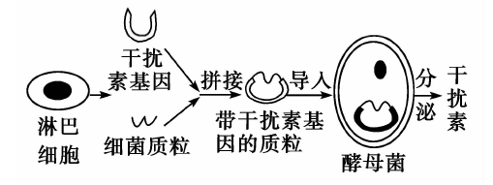
干扰素基因在基因工程中称为__________。用________技术可使获得的基因迅速扩增。此基因与细菌的质粒结合，构建基因表达载体要用同种限制酶处理基因和质粒特定核苷酸之间的磷酸二酯键，使两者露出相同的黏性末端，再用DNA连接酶将二者连接成基因表达载体，然后将其导入酵母菌体内。酵母菌在基因工程中称为__________。
Ⅱ、日前，英国研究人员利用最新的3D打印技术，”打印”出了活体胚胎干细胞。实验证明，这些干细胞仍保持着人体胚胎干细胞的正常分化能力。科学家使用活体卵子及皮肤成纤维细胞，在实验室已成功克隆出了数个人体胚胎，进而可以开发出有研究价值的胚胎干细胞。请回答：
（1）自然状况下的胚胎干细胞是由哺乳动物的早期胚胎或__________中分离出来的一类细胞。
（2）胚胎干细胞在形态上表现为体积小，细胞核大，核仁明显，在功能上具有_____________。
（3）将胚胎干细胞用于检测有毒物质是否引起了基因突变，在分子水平上需要采用______________技术。
ziyuanku.comⅢ、“一带一路”战略是党中央、国务院根据全球形势深刻变化，统筹国际、国内两个大局做出的重大战略决策，但“一带一路”沿线国家生态环境安全问题日益凸现，亟待解决。
人类要实现可持续发展，必须走生态经济之路，生态经济所遵循的主要原则和实现的手段分别 是和 ，在进行林业工程建设时，一方面要号召农民种树保护环境，另一方面还要考虑到当地农民的生计问题，这体现了生态工程的基本原理是 。
32．下图代表不同细胞间的信息传递，1-9代表靶细胞的细胞结构，请根据图回答下列问题：
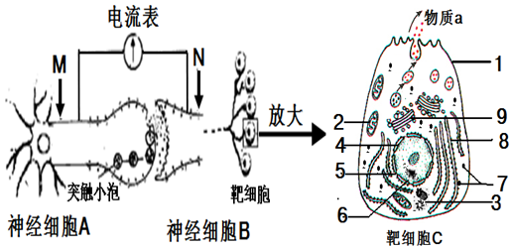
$来&源：ziyuanku.com（1）靶细胞C之所以能接受神经细胞传来的信息是因为细胞膜上有 ，图中的神经末梢和靶细胞等共同构成 。
（2）若刺激M、N点，电流表将分别偏转 、 ___次。
（3）若图中的物质a是胰岛素，则靶细胞C是 ，研究胰岛素合成与分泌常用的方法是 ，图中胰岛素合成与分泌过程中依次经过的细胞器是__ __（填序号）。
（4）靶细胞C中能发生碱基互补配对的细胞器有 （填序号）。

参考答案
CBDAC BAADB DCCDD DACCB CADDC CABDD
31．
Ⅰ、目的基因 PCR 受体细胞
Ⅱ、原始性腺 发育的全能性 DNA分子杂交
资*源%库Ⅲ、循环经济 生态工程 整体性原理
ziyuanku.com32．（1）受体（糖蛋白） 效应器
（2）2 1
（3）胰岛B细胞 同位素标记法 7、8、9
（4）2 、7

